МАКЕЕВСКИЙ ГОРОДСКОЙ СОВЕТ

УПРАВЛЕНИЕ ОБРАЗОВАНИЯ МАКЕЕВСКОГО

ГОРОДСКОГО СОВЕТА

МАКЕЕВСКИЙ УЧЕБНО – МЕТОДИЧЕСКИЙ ЦЕНТР

***Формирование***

***речевой компетентности***

***дошкольников с нарушениями речи***

***и опорно-двигательного аппарата***

***посредством макетирования***

*Макеевка,*

*2015 г.*

Составители:

Рудяк Л.В. - методист Макеевского учебно - методического центра, председатель ПМПК

Морозова К.В. - учитель - логопед МДОУ № 38

Рецензенты:

Серекбасан А.Д.— заведующая МДОУ № 38

Салодкая С.В. - учитель - логопед МДОУ № 27

В сборнике представлен  накопленный практический материал из опыта работы учителей-логопедов МДОУ № 38 г.Макеевки по макетированию, направленный на формирование речевой компетентности дошкольников, имеющих речевые нарушения. Даны методические рекомендации по созданию игровых макетов, в качестве примеров данной работы представлены конспекты занятий и примерные технологические карты полифункционального применения макета в тематическом комплексе.

Данное пособие рекомендовано учителям - логопедам, учителям - дефектологам, воспитателям, родителям.

Одобрено научно — методическим советом Макеевского учебно — методического центра Управления образования (протокол № 5 (29) от 05.11.2015 г.)

***Введение***

*«Скажи мне - и я забуду,*

*покажи мне – и я запомню,*

*дай мне сделать – и я пойму»*

*Конфуций*

Как известно, игра – ведущий вид деятельности дошкольного периода, главное содержание детской жизни. Играя, ребенок общается с другими детьми и взрослыми. Познает окружающий мир, учится осуществлять поиск, мыслить и творить.

На каждом этапе дошкольного детства игра имеет свои особенности. Так в жизни старших дошкольников большое место занимает новая форма сюжетной игры – режиссерская игра с мелкими игрушками. Но для того, чтобы она получила свое развитие, малышам необходимо привлекательное игровое пространство. Таким пространством может быть макет.

Вряд ли найдется человек, который не любит смотреть, как едет поезд по игрушечной железной дороге. Это зрелище не только возвращает нас в детство, но окунает в интересный, волшебный, микро-мир. Нам нравиться смотреть не только, как стуча колесами, по рельсам торопится паровоз, но и изучать, рассматривать мельчайшие детали. Вот паровозик проехал сигнальный светофор, заехал в туннель и взобрался на мостик над маленькой речушкой, а мимо его окон мелькают миниатюрные березки, ели и кустики с крохотными ягодками. Все это завораживает нас, а воображение помогает представить, кто мог бы жить в домиках, ходить по узким улочкам, мы бы с легкостью могли бы представить себя в этом микро-мире. Человек, преследуя те или иные цели, постоянно пытается воссоздать реальный мир в миниатюрном виде, такова сущность макета.

В энциклопедии, дано следующее определение слова*макет* – в переводе с франц. maquette, от итал. Macchietta – набросок, объёмно-пространственное изображение (из гипса, дерева, пластмассы, картона и других материалов) уже построенного или проектируемого здания, архитектурного ансамбля, города. Макеты выполняются в различных масштабах. Он воспроизводит оригинал либо во всех деталях - (модель), либо приблизительно. Конечно же, такое определение понятия “макет”, трудно применить к игровым макетам используемых в детских садах, но задачи макета не меняются, а наоборот расширяют его возможности при работе с детьми.

      В соответствии с научной концепцией дошкольного образования, как ступени системы общего образования перед педагогами ДОУ определены ориентиры методического поиска в двух направлениях: совершенствование технологий образовательного процесса, с одной стороны  и реализации партнерского  взаимодействия с ребенком в комплексно – тематической модели организации образовательного процесса с другой стороны.

**Технология макетирования**

  В практике освоения комплексно – тематической модели, на наш взгляд, заслуживает внимания технология макетирования в игровой и познавательно-речевой деятельности детей дошкольного возраста.

С точки зрения Н.Коротковой, макет является не только центральным элементом, организующим предметную среду для игры с мелкими игрушками, но и связующим звеном разных форм взросло – детской и свободной детской активности (чтения художественных текстов, продуктивной деятельности, сюжетной игры). Таким образом, макет должен занять достойное место в ряду технологий реализации содержания тематического комплекса и в его предметно - игровой среде.

      В работах разных исследователей макетным играм с мелкими игрушками отводится роль одной из форм сюжетной игры.

      Ж.Пиаже  обращает внимание на то, что   «…посредством мелкого материала создаются воображаемые миры, охватываемые единым взором творца – ребенка».

     Макет, как познавательный элемент моделирования неотделим от развития знаний во многих областях педагогики. Практически во всех науках о природе, живой и неживой, о человеке и обществе, построение и использование моделей является мощным орудием познания. Реальные объекты и процессы бывают столь многогранны и сложны, что лучшим способом их изучения часто является построение макета. Многие виды знаний, которые ребенок не может усвоить на основе словесного объяснения взрослого или в процессе организованных взрослыми действий с предметами, он легко усваивает, если эти знания дают ему в виде действий с макетами, отображающими существенные черты изучаемых явлений.

Л. Ф. Обухова отмечает, что с помощью различных моделей, макетов и схем ребенок материализует математические, логические, пространственные, временные отношения.

Метод макетирования мы применяем для замещения реальных предметов и объектов в виде макетов, дополняя их схематическими изображениями, знаками, символами.

По мнению Л.С. Выготского, важно у детей дошкольного возраста развивать те психические функции, без которых ребенок не сможет успешно обучаться в школе (память, внимание, воображение, мышление, речь и т.д.). А одним из способов формирования этих функций как раз и является развитие знаково-символической деятельности дошкольников. Одной из целей макетирования является обеспечение успешного освоения детьми знаний об особенностях объектов и окружающей действительности, их структуре, связях и отношениях, существующих между ними.

Согласно теории Н.Я. Михайленко, объединяющей  для всех форм игры является направленность старших дошкольников на моделирование мира через последовательности  сюжетных событий, воссоздающих целостные жизненно – смысловые  контексты. Развивающая среда для игры старших дошкольников включает в себя два основных фактора: это,  прежде всего играющий с детьми взрослый – партнер, задающий образцы сюжетного комбинирования (сюжетосложения),  как более сложного способа построения игры, и собственно предметная среда, активизирующая и продвигающая детскую игру вне актуально задействованного в ней взрослого.

Актуальность данной темы заключается в том, что она имеет большое значение в решении речевых задач, поставленных перед логопедом, в сложных эмоционально-насыщенных речевых ситуациях.

Игры на макетной основе уже в среднем дошкольном возрасте способствуют тому, чтобы в жизни старших дошкольников достойное  место заняла речетворческая режиссёрская игра, как одна из форм сюжетной.

К 5 годам, освоив условное действие с предметами и ролевое поведение, ребенок переходит на следующую ступень игры – он может строить множество игровых «миров», воплощая их в предметной форме (виде своеобразных макетов), придумывая и комбинируя разнообразные сюжетные события. Этот этап развития игры может быть назван этапом сюжетосложения.

Игра с макетами является более высокой степенью развития сюжетно-ролевых игр, она востребована детьми и способствует речевому развитию. Организуя предметно-игровую среду с использованием макетов в старшей группе, педагог имеет возможность решать задачи, связанные с развитием сюжетосложения у детей.

Для того чтобы игра на макетной основе получила своё развитие в образовательном процессе дошкольного учреждения, как элемент предметно – средовой модели, необходимо совершенствование методики ее реализации в содержании любого тематического комплекса.

Играя с макетами, ребенок создает воображаемую ситуацию, играет одну или несколько ролей. Моделирует реальные ситуации или социальные отношения в игровой форме. Макеты могут иметь разную тематику, но в процессе их реализации одновременно и параллельно решается несколько задач:

***Общие задачи решаемые с помощью макета:***

* Знакомство с условиями жизни, какой-либо ситуацией или средой обитания, человека, животного.
* Решение конкретных задач на основе макета (моделирование ситуации).
* Развитие пространственного мышления ребенка.

***Частные задачи*** ***решаемые в логопедической работе:***

* развитие речетворческого воображения, логического мышления, памяти и внимания детей
* повышение интереса к речевой деятельности
* развитие коммуникативных навыков
* четкое определение требуемых заданий (по звукопроизношению, связной речи и лексико-грамматических представлений и т.д.)
* закрепление и обобщение знаний детей по той или иной теме;
* активизация лексического словаря;
* развитие общей и мелкой моторики рук
* использование в качестве иллюстративного или демонстрационного материала на логопедических занятиях.

***Целью макетирования является:***

- создание условий для развития речевой деятельности и творческого воображения у детей с нарушениями речи и эффективного проведения коррекционно-образовательного процесса на макетной основе, как одного из универсальных средств обогащения субкультуры дошкольника.

Без сомнения, игровые макеты представляют огромный интерес для познавательной и речевой деятельности ребенка. Не менее интересным для детей, является, возможность дополнить макет, внести свою лепту в создание нового мира. Наиболее доступный способ предоставить ребенку такую возможность, создать основу для его речетворческой деятельности. Как-бы создать незаконченный мир, и предложить ребенку дополнить его, теми или иными предметами и формами, позволить воображению ребенка опираясь на уже готовые образы, сформировать свои, более конкретные, детализированные, индивидуальные.

Несмотря на то, что макет является основой для речевого развития детей, он должен максимально правильно отражать реальный мир, на основе качественного, реалистичного макета воспитанники могут изучать характерные особенности какой-либо среды, развивать свой кругозор и познавательную деятельность. Детали для любого макета играют очень важную роль, на основе деталей, создается характерный образ, сущность макета, именно это привлекает детей. Так же, макет действует как демонстрационный материал, педагог в начале занятия на его основе может продемонстрировать варианты выполнения заданий, или разыграть какой-либо сюжет или действие.

Несомненным преимуществом макета, является его использование по нескольким темам образовательной деятельности и с различными возрастными группами. Например: макет “Лес”, может быть использован, с детьми старшего возраста, для составления сравнительно-описательных рассказов о животных в лесу, тогда как с детьми среднего возраста можно учить составлять предложения с опорой на макет. Наиболее востребованным на занятиях по связной речи, является макеты интерьера - «Гостинная», «Кухня», «Спальня», «Детская», «Дом». Он используется по широкому спектру тем: мебель, комнатные растения, живой уголок, домик какого-либо сказочного героя.

Опыт работы с макетами в логопедической работе с детьми имеющими речевые нарушения показывает, что интерес детей на занятиях значительно повышается, их творческое воображение рисует образы, тем самым подталкивая детей к речевой деятельности. Макет не ограничивает фантазию, как логопеда, так и ребенка, а наоборот позволяет творчески подойти к занятию.

Важная цель применения макета в образовательном процессе ДОУ  заключается в том, чтобы в жизни старших дошкольников достойное  место заняла речетворческая режиссёрская игра.

**Классификация  макетов.**

По Н.А.Коротковой, макеты условно делятся на два типа модели и карты.

**Макеты-модели,** представляют сюбой уменьшенные целостные объекты, направля-ющие воображение   ребенка   в  основном   на   события, происходящие «внутри» этих объектов на небольшой плоскости с закрепленным на ней устойчивым сооружением-зданием, имеющим фасадную часть и данное в вертикальном разрезе внутреннее помещение этого здания. «Кукольный дом» это комната с предметами мебели (стол, пара стульев, кровать, диван).

**Макеты-карты,** это плоскости (не менее50x60 см) с планом – схемой и объектами-маркерами пространства, отображающие     определенную    территорию, направляют  ребенка   на   развертывание сюжетных событий, «снаружи», вокруг оформляющих эту территорию объектов. На макете «Улицы города» цветом выделяются дороги, площадки для зданий. Территория дополняется объектами (дома, гараж, бензоколонка, мост, эстакада),

**Универсальный макет** — это всего лишь знак, «наводящий» детей на возможную воображаемую ситуацию, объединяющий участников совместной игры, очерчивая границы игрового пространства, в рамках которого осуществляется «сборка» игровых замыслов в общем сюжетном движении. Универсальные макеты служат основой для организации сюжетной игры дошкольников с мелкими игрушками.

Достоинство универсального макетав том, что он дает возможность вариативного использования игрушек и может быть дополнен разнообразным предметным материалом.

В процессе игр с универсальными макетами развивается творческая инициатива детей, возникают разнообразные игровые замыслы. Они меняются, дополняются предметами, могут соединяться два или три макета, например «Улица города», «Дорожное движение», «Кукольный домик».

**Ландшафтный макет-карта** — это плоскость с обозначенной цветом и рельефом природной территории (лес-зеленый цвет, река - голубой цвет, земля - коричневый цвет). Территория дополняется мелкими  *маркерами пространства* (деревья, изгородь, изба, мельница).

Игры с макетами способствуют развитию креативности и коммуникативной инициативы (то есть способности к творческому решению проблем, возникающих при осуществлении деятельности, в игре дошкольники договариваются, словесно объясняя исходные замыслы, планируя начало игры, используя простой договор, стремятся к взаимопониманию) - а это важные показатели интеллекта. Развитие креативности и инициативы - необходимое условие формирования полноценной личности.

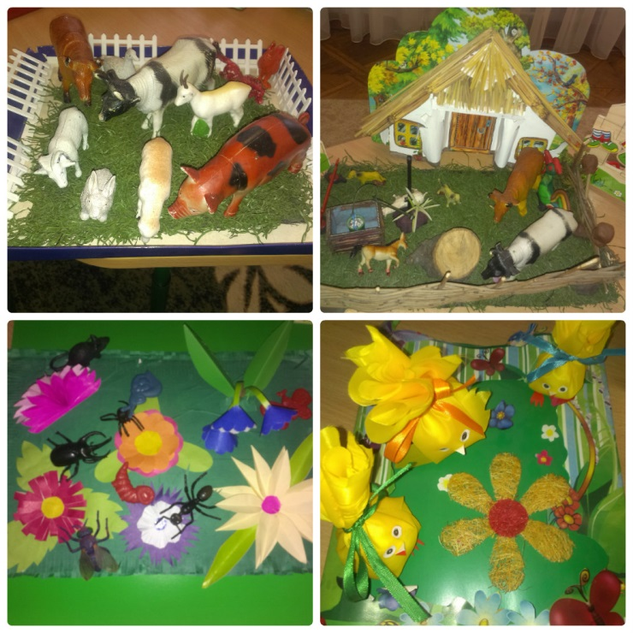В играх с макетами дети обозначают конкретную цель, самостоятельно дополняют их по своему желанию, применяя продуктивную деятельность. Меняется отношение к выполнению рисунков, поделок, ведь все это может пригодиться в игре. Отмечаются старание, желание достичь хорошего результата.

У детей повышается уровень любознательности и познавательного интереса, развивается речь и творческое мышление. В повседневной жизни они задают вопросы, касающиеся предметов и явлений, лежащих за кругом непосредственного наблюдения. У дошкольников отмечается интерес к познавательной литературе (о природе, исторических событиях, космосе, здоровье человека), дети включают свои новые представления в сюжеты игры, в темы рисунков.

Любой вид речевой деятельности, в том числе сюжетно-ролевая игра на основе макета, требует от педагогов грамотной организации и руководства, изучения методической литературы по организации игр с макетами. Сюжетно-ролевые игры учат общению, у детей развивается умение сочинять, фантазировать, комбинировать разные события, согласовывая в общем сюжете индивидуальные замыслы, способствуют развитию творческой инициативы. С тематическим макетом, используя приложенный к нему антураж без изменений, дети играют только первое время. Затем замыслы меняются, дополняются другими предметами, могут соединяться два или три макета. Дети придумывают сюжеты, соединяя реальные и сказочные фантастические события. Например, макеты: "Дом" и "Зоопарк", "Дом" и "Путешествие по городу", "Дорожное движение" и "Город"и др.

Существуют приемы, способствующие повышению интереса детей к играм с макетами. Это, прежде всего, художественная литература, которая создает в воображении детей разнообразные "миры" с удивительными персонажами и сюжетами. Художественные тексты, а также мультфильмы, заинтересовывают детей, помогают определиться с подбором персонажей и тематической конкретизацией макета. Так, макет-карта "Улицы города" может на время превратиться в Цветочный город Незнайки и его друзей, ландшафтный макет-карта - в опушку леса, где живет Винни - Пух.

Огромный интерес у детей всех возрастных групп  вызывают макеты цветущего луга. Его населяют насекомые, которые подобраны в соответствии с возрастом детей. Дети с большим желанием и удовольствием  играют с насекомыми,  закрепляя при этом названия растений и других объектов биоценоза (муравейник, нора, трава, цветущие растения).

Надо отметить, что все объекты: звери, насекомые, земноводные, паукообразные не прикреплены к макетам, дети могут свободно их перемещать по всей поверхности макета. Все представленные макеты используются для закрепления полученных знаний в повседневной жизни детей.  С помощью них мы формируем у дошкольников понимание, что все живые существа нуждаются в определённых условиях жизни, удовлетворяющие их потребностям.

Обитатели-персонажи, дополнительный антураж к макету, да и сам макет могут быть сделаны в процессе продуктивной совместной деятельности детей с воспитателем (из бумаги, картона, проволоки, соленого теста, природного материала), что способствует развитию творчества в различных видах деятельности (в ручном труде, конструировании и изготовлении макетов).

В ряде программ макетирование рассматривается как экологически ориентированный вид деятельности, который способствует закреплению представлений о мире природы, позволяет трансформировать усвоенные знания в игру, насыщая детскую жизнь новыми впечатлениями и стимулируя детское творчество.

Макетирование способствует развитию речи: при изготовлении макета дети описывают, сравнивают, рассуждают, тем самым, пополняя свой словарный запас.

Тесна связь макетирования и математики: в процессе работы закрепляются такие математические понятия, как пространство, количество, размер, цвет и т.д.

Макетирование способствует сенсорному развитию детей: работа с разными по фактуре, качеству, форме материалами развивает чувства, активизирует мелкую моторику рук.

**Этапы работы по созданию макета**

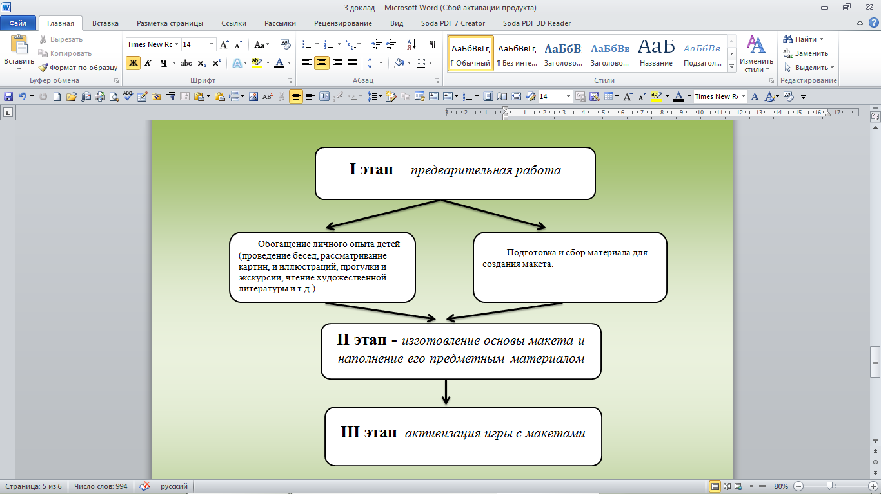

1. **этап – предварительная работа** – включает в себя:

* Обогащение личного опыта детей (проведение бесед, рассматривание картин, и иллюстраций, прогулки и экскурсии, чтение художественной литературы и т.д.);
* Подготовка и сбор материала для создания макета.

**2этап – изготовление основы макета и наполнение его предметным материалом*.***

Изготовление основы макета и наполнение его предметным материалом. Происходит конструирование и художественно-изобразительное творчество в виде скульптурного моделирования из пластических материалов, формирование представлений о природных ландшафтах. Персонажи изготавливаются совместно с детьми и воспитателем из бумаги, картона, проволоки, солёного теста, природного и бросового материала.  Взаимодействие с родителями (подбор материала, участие в конкурсах).  В процессе развития и активизации игры созданное игровое пространство дополняется новыми предметами. Дети совместно с педагогом придумывают рассказы, сказки на экологические темы. На протяжении всей работы с использованием макетов особое внимание уделяется индивидуальной работе с детьми, закрепляются полученные знания и представления. Таким образом, работа с использованием макетов и моделей позволяет круглый год, независимо от времени года, поддерживать интерес детей к миру природы, формировать осознанное правильное отношение к объектам природы, желание общаться с природой.

Примечательно, что обитатели-персонажи, дополнительные предметы к макету могут быть сделаны в процессе совместной продуктивной деятельности детей с воспитателем из бумаги, картона, проволоки и другого бросового материала. В ходе совместной деятельности педагога с детьми по изготовлению макета целесообразно сопровождение музыкой. Таким образом, создается особая эмоциональная атмосфера увлеченности, стимулирующая творческую активность детей. Музыкальное сопровождение направляет и конкретизирует создаваемые образы, помогает ребенку осознать себя неотъемлемой частью культуры.

        Работа по созданию макетов также предполагает ***взаимодействие с родителями*** воспитанников, эффективность образовательного процесса зависит от их непосредственного участия. Педагогам следует активно подключать родителей к подбору материалов и изготовлению макетов в домашних условиях, участию в конкурсах на лучший семейный макет.

        Важно, чтобы результаты совместного творчества не пылились на полках. А использовались как самостоятельной детской игре, так и в процессе непосредственно образовательной деятельности.

На **3 этапе – в процессе развития и активизации игры с макетом *–*** созданное игровое пространство дополняется новым предметным материалом, используются предметы-заместители, педагоги совместно с детьми придумывают рассказы или сказки, которые в дальнейшем служат игровыми сюжетами.

Для дальнейшего развития игры необходимо накапливать полифункциональный материал и хранить его.

Макеты требуют определенного ухода, и условий хранения, обычно они создаются на бумажной основе, и занимаю достаточно много места. Как один из вариантов решения, можно предложить мобильные макеты, сделанные на основе коробок от конфет с откидывающейся крышкой. Такие макеты удобно хранить, они не занимают много места, благодаря крышке, которая в свою очередь служит фоном, все детали элемента находятся внутри самой коробки.

Через любой игровой макет решаются задачи из различных областей познания. Вне зависимости от своего типа и назначения, макеты используются в различных видах деятельности: игровой, коммуникативной, трудовой, продуктивной, познавательно-исследовательской, музыкально-художественной и т. д. Все изложенное выше позволяет сделать вывод, что использование игровых макетов в предметно-развивающей среде дошкольного учреждения отвечает принципу интеграции образовательных областей.

Игры с макетами развивают интеллектуальные качества ребенка, инициативу и волевое усилие. У детей повышается уровень любознательности, они задают вопросы, касающиеся предметов и явлений, лежащих за кругом непосредственного наблюдения (о природе, исторических событиях, космосе, здоровье человека) .

Сюжетная игра-это любимый вид деятельности дошкольников, именно в ней максимально развиваются их способности. Но самостоятельная сюжетная игра ныне "уходит" из мира дошкольника, его жизнь в детском саду организована так, что на игру времени не остается. А если следовать современной классификации детских игр, то от полутора до двух часов ежедневно дети старшего дошкольного возраста должны играть в сюжетно-ролевые игры.

Учитывая многообразие сюжетных игр, педагоги должны ориентироваться на организацию таких сюжетных игр, в которых каждый ребенок сможет:

* удовлетворять свои интересы;
* реализовывать свои возможности;
* создавать игровой сюжет и реализовать его;
* проявлять индивидуальные особенности речевого творчества.

Создать такие условия помогают игры с макетами, они являются более высокой степенью сюжетно-ролевых игр, они востребованы старшими дошкольниками и способствуют развитию ребенка.

Организуя предметно-игровую среду с использованием макетов в группах старшего дошкольного возраста, педагог имеет возможность решать задачу, связанную с развитием сюжетосложения у детей и свободного проявления их индивидуально-стилевых особенностей в игре.

В жизни старших дошкольников большое место занимает новая форма сюжетной игры - режиссерская игра с мелкими игрушками, где ребенок развертывает события с персонажами-игрушками, отождествляя себя с ними или дистанцируясь от них, выполняя одну или несколько ролей. Игра с мелкими игрушками в значительной мере способствует сюжетосложению - ребенок самостоятельно придумывает и комбинирует разнообразные сюжетные события, активизирует комментирующую речь (то есть, играя, ребенок комментирует свои действия, поступки), используя для этого разнообразные средства: мимику, жест, речевую интонацию. Для того, чтобы игра получила свое развитие, старшему дошкольнику необходим так называемый "маркер пространства воображаемого мира". Таким маркером, служащим стимулом и опорой для развертывания детьми сюжетных комбинаций в игре с мелкими игрушками, может быть именно макет, то есть уменьшенный предметный образец пространства и объектов воображаемого мира (реалистического и фантастического).

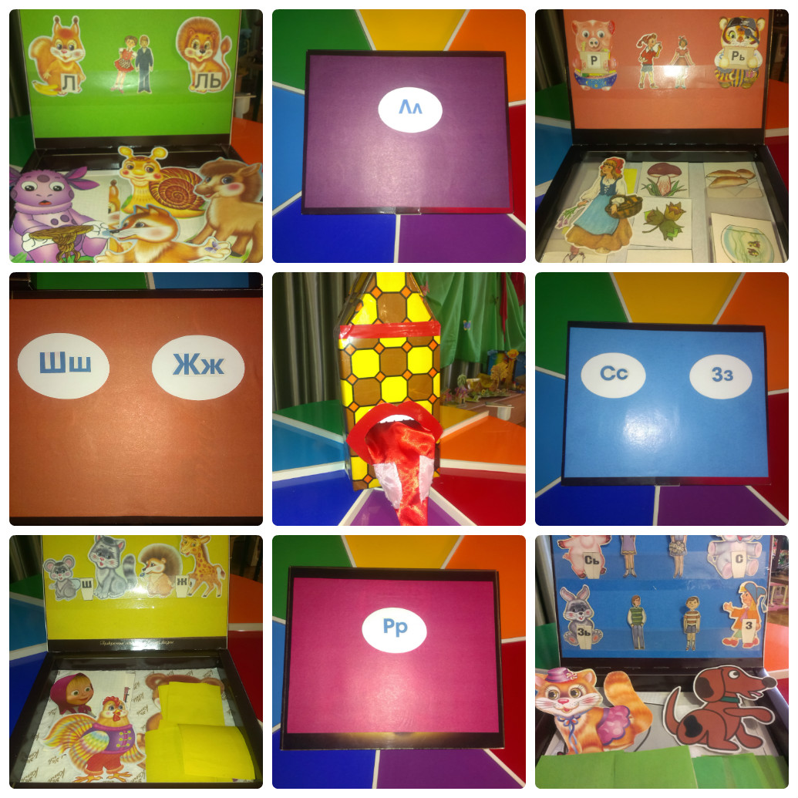 В детских садах нужен, прежде всего "универсальный" макет, то есть тематически многозначный (условно-обобщенный) маркер игрового пространства.

**Универсальные приёмы работы с макетом**

***(из опыта работы)***

Образовательный процесс с детьми мы строим по комплексно – тематическому принципу. В содержание работы с макетом  легко вводить региональные и культурные компоненты. При организации  образовательного процесса мы стараемся обеспечить единство воспитательных, развивающих и обучающих целей, задач. Образовательный процесс строится на интеграции содержания.

* Обогащение представлений детей в процессе *предварительной работы* по заданной теме: рассматривание иллюстраций,  посещение краеведческого музея, проведение экскурсий, использование ИКТ.
  + - * + Изготовление новых предметов к макету в совместной продуктивной деятельности с взрослым(из любого материала)
        + Рассматривание с детьми макетной основы и материала для игры-макета (знакомого и обновляемого).
        + Игра, совместно с детьми (демонстрация приемов игры; вовлечение ребенка в действия с макетом; предоставление инициативы ребенку).

 В своей работе  мы используем макеты для «погружения» детей в лексическую тему.  Макеты нами используются в ознакомлении детей с окружающим миром.

Знакомство детей с объектом происходит постепенно. Мы читаем детям произведения художественной литературы по изучаемой теме, рассматриваем иллюстрации,  посещаем краеведческий музей, проводим экскурсии. В процессе подготовки к работе с макетом организуем элементарное экспериментирование (выращиваем овес, лук на зелень, замораживаем воду и т.д.). После такой подготовительной работы вместе с детьми приступаем к изготовлению макета, обсуждаем все его компоненты.

Период изготовления макета обладает самоценностью и сам по себе является процессом обучения.

При изготовлении макетов дети описывают объект или явление, сравнивают, рассуждают, задают много вопросов, пополняют свой словарный запас.

**Макет**  – это результат творческой деятельности и очень привлекательное игровое пространство. Он может быть напольным, настольным, подиумным (на специальных подставках), настенным (объекты на переднем плане, а изображение на заднем).

При этом игровые предметы в макете могут в разной степени задавать тематику сюжета. В этом отношении, их можно разделить на *тематически определенные* (например, фигурка пожарного и пожарная машина), тематически *многозначные* (например, условная фигурка человечка и платформа на колесиках, которая может стать любым транспортным средством) и тематически *неопределенные* предметы (обычно обозначаемые как *полифункциональный материал,* например, резная деревянная чурочка, которая в воображении ребенка может стать и животным, и строением и фонтаном).

На основе готовых макетов мы проводим  беседы, составляем рассказы с детьми, режиссерские игры. На всех этапах работы дети закрепляют впечатления в продуктивной деятельности.  В нашем ДОУ созданы настольные макеты на тему: «Хлеб – всему голова», «Улица города», «Скотный двор», «Сад и огород», «Аквариум», «Лес», «Шахта» и др.

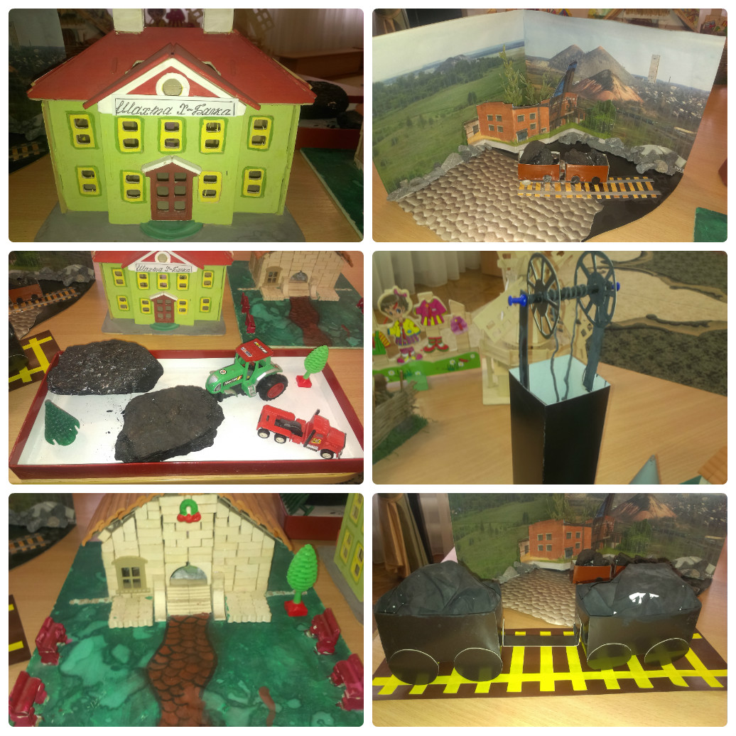

Надо отметить, что все объекты не прикреплены к макетам, дети могут свободно их перемещать по всей поверхности макета. Все представленные макеты используются детьми в самостоятельной деятельности.

Главное в создании макета, который самостоятельно создается детьми или в совместной деятельности с педагогом, что при размещении составных частей макета, ребенок применяет полученные знания, обобщает информацию, полученную ранее, таким образом происходит развитие связной речи, развивается доказательность речи, дошкольники учатся рассуждать, а значит развивается логическое мышление, словарь и выразительность речи. При составлении макетов дети знакомятся с планом, с правилами размещения элементов макета в зависимости от заданной темы.

Обучение макетированию мы осуществляем в такой последовательности. Вначале предлагаем детям описать новые объекты с помощью готового макета, ранее усвоенного ими. Организовываем сравнение двух объектов между собой, учим выделять признаки различия и сходства. Постепенно увеличиваем количество сравниваемых объектов до трех-четырех. Далее для нормального развития детям необходимо понять, что существуют определённые знаки (рисунки, чертежи, объекты), которые как бы замещают реальные предметы. Можно объяснить ребёнку, что для того, чтобы посчитать, сколько машинок в гараже, не обязательно перебирать сами машинки, но можно обозначить их палочками или кружочками и посчитать эти палочки - заместители машинок. Для решения более сложной задачи можно предложить детям построить чертёж, который бы помог представить условие задачи и решить её на основе данного графического макета. Постепенно такие рисунки-чертежи становятся всё более условными, так как дети, запоминая этот принцип, могут уже как бы нарисовать данные обозначения (палочки, схемы, объекты) в уме, в сознании, то есть у них возникает та самая "знаковая функция сознания". Дети оказываются в состоянии заранее "видеть" возможные результаты собственных действий. А это и есть понимание, мышление, воображение. Все это помогает   при выполнении заданий на составление описательных рассказов, загадок и  позволяет наглядно увидеть и почувствовать природные явления, характер взаимодействия предметов и их элементов, формирует обобщенные представления. В процессе  занятий при использовании заданий с использованием макетов происходит умственное развитие детей.  Предложенные задания и упражнения интересны детям и вызывают у них положительные эмоции; их можно многократно варьировать, изменять, модифицировать при изучении разных тем.

**Вывод**

 В заключении хочется вспомнить китайскую пословицу: «Скажи мне - и я забуду, покажи мне – и я запомню, вовлеки меня – и я пойму». Используемые нами макеты

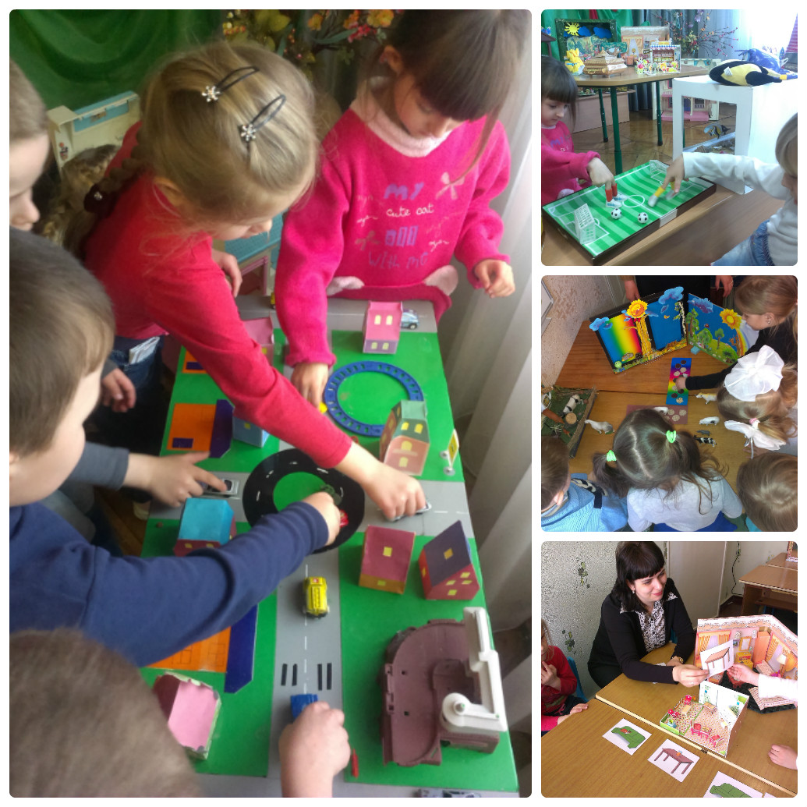помогают  формировать у детей целостное представление о мире, способствуют пониманию детьми взаимосвязей в природе, в жизни людей, которые вызывают у детей огромный интерес.

Следует отметить, что макет - это центральный элемент, организующий предметную среду для игры с мелкими игрушками. Он выступает в роли "пускового механизма", способствующего разворачиванию творческого воображения и развития речи, где логопед, не принимая непосредственного участия в игре выступает как создатель проблемно-игровых ситуаций и помощник в реализации игровых замыслов (т.е. воспитатель направляет замыслы детей вопросами: "Что было дальше?", "Что с ними случилось?"). Макет поднимает игру к сюжетосложению на новый уровень, содействует общему развитию дошкольников, является связующим звеном разных форм взросло-детской и свободной детской речевой активности.

Таким образом, исходя из  выше сказанного, можно сделать следующие выводы: использование макетов дает положительные результаты, а именно:

* позволяет выявить скрытые связи между явлениями и сделать их доступными пониманию дошкольника;
* дает возможность осознать вспомогательную роль изображений, объектов для удержания в памяти словесного материала;
* развивает слуховые и зрительные анализаторы;
* облегчает и ускоряет процесс запоминания, формируя приёмы работы с памятью;
* повышает наблюдательность, дает возможность заметить особенности окружающего мира  дает простор для творчества и фантазии детей, обеспечивая развитие их мышления.

Анализ результатов работы показал, что дети, которые научились применять метод макетирования, способны творчески подходить к поставленным проблемам, быстрее решают нестандартные задачи, обладают более гибким и оригинальным мышлением.

**Примерное содержание и разновидность**

**игровых макетов для детей дошкольного возраста.**

**Макет «Зоопарк» :**

- фигурки персонажей (волк, зебры, лев, тигр, ящерица, носорог, черепахи, страус, медведь, обезьяны)

- маркеры пространства (клетки, вольеры, бассейн, скала, деревья, дорожки)

- природные и бросовые материалы для изготовления детьми необходимых для игры предметов (питание зверей, предметы ухода за ними).

**Макет «Улицы города»:**

- макеты домов, дороги и тротуары, зеленые насаждения, газоны

- маркеры пространства: мост, гараж, дома, ограждения, деревья, дорожные знаки, светофоры; перекрестки всех видов;

- предметы, обозначающие события (модели автомобилей, бензовоз, скорая помощь).

**Макет - модель «Дом - семья»**

- предметы - фигурки (кукла - мама, кукла- папа, кукла - дочка, кукла - сын),

- маркеры пространства (2 комнаты, 3 стола, кресла, диван, кушетка, дизайнерское оформление комнаты),

- предметы, обозначающие события (бассейн, телевизор, лоскутки ткани),

- бытовые предметы (полотенца, постельные принадлежности, одежда, посуда),

- бросовый материал для изготовления детьми деталей и предметов для игры (в отдельной коробке).

**Игра - макет «Деревня»:**

- предметы - фигурки (бабушка, дедушка, внучка, кошка, корова, овцы, ягнята, свинья, поросята, коза, утка с утятами);

- маркеры пространства (дом, сарай, забор, огород, сад с плодовыми деревьями);

предметы, обозначающие события или действия (корыто с бельем, лейки, посуда).

**Игра - макет «Фазенда»**

- предметы - фигурки (люди, собака, котенок);

- маркеры пространства (дом с мансардой, балконом, верандой, заборчики, бассейн, теннисный корт, цветочные клумбы, фонтанчик, скамеечки); сад или огород с грядками, муляжи овощей и фруктов,

- предметы для обозначения действий: качели, лейка, горка, ракетки теннисные,

**Игра - макет «Квартира»**

- предметы - фигурки членов семьи, домашних животных,

- маркеры пространства (столики, платяной шкаф, этажерка, диван, трельяж, трюмо, кресла, телевизор, кухонная техника),

- предметы, обозначающие действия (телевизор, часы на стене, шторы на окне).

**Игра - макет «Детский городок»**

- предметы - фигурки (пластмассовые человечки, машинки, деревья, цветочные клумбы),

- маркеры пространства (кафе, беседка, деревья, скамейки, заборчики, качели, цветники, фонтаны, светофоры),

- предметы, обозначающие действия (качели, машинки, лодочки-качалки).

**Игра - макет «Лесная полянка»**

- площадка с небольшими деревцами, травой, кустиками, цветами, ягодами, грибами,

мелкие фигурки насекомых, птиц, фигурки людей (мальчик, девочка, мужчина, женщина), корзинка для сбора ягод.

**Игра - макет «На водоеме»**

-площадка, обозначающая сам водоем,

- маркеры пространства (мелкие деревца для размещения по периметру водоема,

травянистые растения (сделанные руками детей), фигурки водоплавающих птиц,

фигурки насекомых (бабочки, водные жуки, стрекозы), плоские фигурки рыб (живущих

близко к поверхности воды, в средней толще воды, на дне),

- бросовый материал для изготовления детьми необходимых деталей и предметов (в отдельной коробке с крышкой).

**Игра-макет «Космос»**

- макет лунного ландшафта (пластилин для изготовления детьми лунных кратеров),

- мелкие фигурки космонавтов, луноходы, спутники,

- среда в группе: объемные модели планет, знаки зодиака, игрушки для обыгрывания: карты, ракеты, центр управления (панели, экран, картинки с изображением видов Земли из космоса),

- бросовый материал для изготовления самими детьми необходимых атрибутов и предметов для игры.

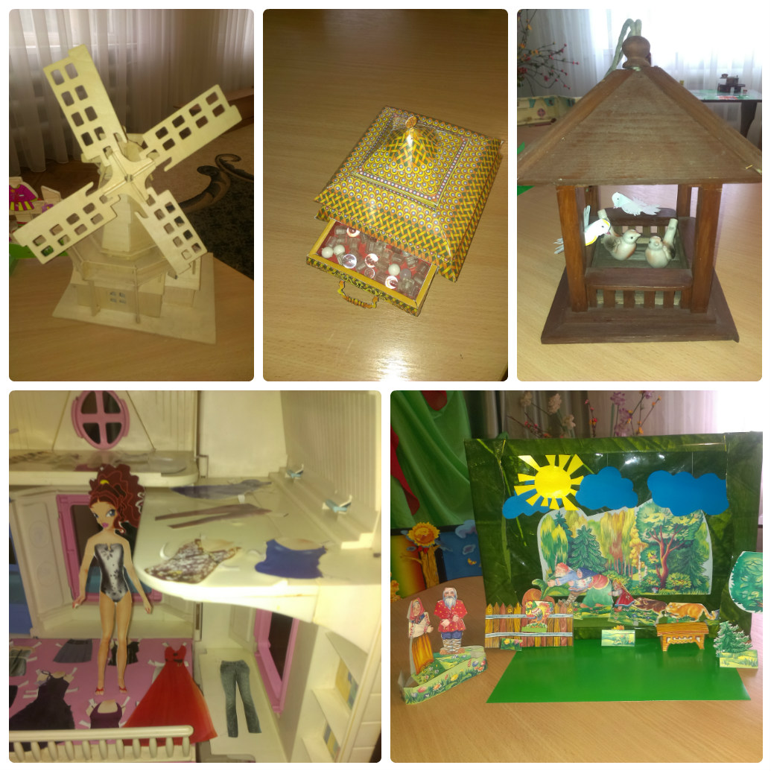

**Методические рекомендации по созданию игровых макетов в семье**

* Чтобы в старшем дошкольном возрасте сюжетно-ролевая игра не ушла на второй план, необходимо сделать ее зоной ближайшего развития ребенка. Для детей 5-7 лет такой зоной могут стать игры с маркерами.
* Что представляет собой такая игра? Это сюжетно-ролевая игра с мелкими игрушками. Макет – уменьшенный предметный образец пространства объектов воображаемого мира (реалистического или фантастического).
* Как сделать универсальный макет для игры? Очень просто. Самое главное, что нужно иметь, - любовь к своему ребенку и желание играть с ним; второе – различный бросовый материал, ножницы, цветную бумагу, ткань, клей; третье – определить, во что хочет играть Ваш сын или дочка. При изготовлении макета нужно выполнить следующие условия: весь игровой антураж помещается в плотную коробку с крышкой, основные маркеры пространства наклеиваются прочно, все остальные фигурки (предметы-фигурки, предметы, обозначающие действия: качели, машины) хранятся в той же коробке или другой, поменьше. При этом игра не доставляет хлопот при уборке, занимает немного места, удобна в обращении, не портит интерьер квартиры.
* Не рассчитывайте на то, что вы сделаете один макет и ребенок оставит вас в покое. Когда он наиграется в одну игру, то захочет продолжения: соединить сюжеты двух игр-макетов, реальный с фантастическим. Возможно он сам попробует выполнить часть макета, но быть рядом, помочь ему – ваша задача.
* Ваш малыш мечтает об игре-макете «Улица города»? Возьмите крагис (ДВП) 120 х 40 (или 60 х 20) см, оклейте цветной бумагой, разметив места для домов, дорог, оформите клумбы, сделайте разметку на проезжей части. Можно все покрыть прозрачной бумагой или скотчем. Из коробки сделайте дома, их надо прочно прикрепить к основанию, так же как и светофоры, деревья, светильники, дорожные знаки, мост, гараж, автозаправочная станция и т.д. Подберите мелкие машинки, фигурки персонажи людей и животных. Игра готова.
* Темы игр подскажет вам ребенок. В игры он может играть и один, выполняя роль режиссера, процесс сюжетосложения захватывает его, но играть с партнером-взрослым еще интереснее и полезнее, так как увеличивается зона развития, а особенно ценно то, что взрослый учится понимать ребенка и может незаметно влиять на его воспитание.

**Конспект индивидуального занятия с использованием макетирования**

**в средней логопедической группе**

**«Закрепление и автоматизация звука «Ш» в прямых словах»**

*Подготовила: учитель-логопед Савина А.Н.*

**Цель:**

* Уточнить артикуляцию и закрепить изолированное произнесение звука «Ш».
* Научить произносить звук «Ш» в прямых словах.
* Развивать фонематический слух.
* Закрепить понятие «Одежда и головные уборы». Уточнить основные виды одежды.
* Отрабатывать предложенные конструкции, образовывать приставочные глаголы.
* Учить навыкам падежного словоизменения.
* Развивать внимание, память, мелкую моторику.

**Оборудование:** Макеты: № 1. «Звуковой домик», № 2. магазин «Одежда», № 3 «Тропа здоровья», лабиринт «Змейка».

**Ход занятия:**

|  |  |
| --- | --- |
| **1.** | **Организационный момент:**  Логопед: Сегодня мы с тобой пойдем в гости. А к кому, ты узнаешь чуть позже. |
| **2.** | **Артикуляционная гимнастика:**  Логопед: Прежде чем идти, давай сделаем гимнастику для язычка.  Упражнение «Заборчик», «Колечко», «Лопаточка», «Чашечка», «Фокус», «Парус». |
| **3.** | **Пальчиковая гимнастика:**  Логопед: Дорога нам предстоит трудная, пойдем по «Тропе здоровья» (макет № 3).  Переставлять пальчики по камешкам:  большой – указательный  большой – средний  большой – безымянный  большой – мизинец  указательный – средний. |
| **4.** | **Звуковой домик «Шипелочка» (макет № 1)**  Логопед: А вот и домик.  На домике звонок.  Он шипит: ш-ш-ш.  А теперь же звони ты: ш-ш-ш.  В этом домике живет девочка Шипелочка  На ее одежде буква, которая обозначает звук «Ш»  Это буква ША.  Шипелочка любит все, что шипит.  - Паровозик выпускает пар: ш-ш-ш  - Змейка шипит: ш-ш-ш  - Гусь шипи: ш-ш-ш. |
| **5.** | **Лабиринт «Змейка».**  Логопед: Помоги змейке добраться до своего домика. Проводи пальчиком по дорожке, произнося отчетливо: ш-ш-ш… |
| **6.** | **Песенка змеи ( макет № 1).**  Логопед: Змейка прекрасно умеет шипеть и приготовила для тебя свои песенки. Давай вместе со змейкой споем ее первую песенку:  ша-ша-ша  шо-шо-шо  шу-шу-шу  ши-ши-ши  ше-ше-ше. |
| **7.** | **Песенки гусей (макет № 1).**  Логопед: У девочки Шипелочки в домике живут три гуся. Гуси одинаковые, но песни они поют разные.  Гусь с красным шарфиком – ША  Гусь с желтым шарфиком – ШО  Гусь с зеленым шарфиком – ШУ.  Логопед: Давай попробуем спеть их песенку и не ошибиться:  ша-шо-шу  шо-шу-ша  шу-ша-шо. |
| **8.** | **Игра «Найди звук».**  Логопед: В гости к Шипелочке пришли Миша и Маша. По дороге Маша потеряла шляпку. Послушай внимательно рассказ «Как Маша искала шляпку», услышав слова со звуком «Ш», хлопай в ладоши.  Как Маша искала шляпку.  Потеряла Маша шляпку. Стала ее искать.  Спросила у кошки:  - Кошка, черные лапки, ты не видела мою шляпку?  - Нет, не видела. Я в кладовой ловила мышку.  спросила Маша у мышки:  - Мышка, серая шубка, ты не видела мою шляпку?  - Нет, я бегала от кошки.  Спросила Маша у свиньи:  - Хрюшка, розовые ушки, ты не видела мою шляпку?  - Нет, под дубом я искала желуди.  Спросила Маша у лягушки, которая жила в луже:  - Нет, я как раз играла со своими лягушатами.  А ты не видел Машину шляпку? |
| **9.** | **Определи место звука «ш» в словах: шляпка, Маша, шуба.** |
| **10.** | **Игра «В магазине «Одежда» (макет № 2).**  Логопед: Маша и Миша зашли в магазин «Одежда».  Какая одежда продается в этом магазине?  Ребенок:  - Одежда для девочек и для мальчиков.  - Зимняя, летняя, демисезонная;  - Белье, верхняя одежда;  - Головные уборы.  Логопед: Помоги Мише и Маше выбрать одежду, в названии которой есть звук «Ш»:  Ребенок: Рубашка, шорты (летняя одежда).  - Головные уборы: шляпа, шапка. |
| **11.** | **Лексико-грамматическая игра «В прятки» (макет № 1).**  Логопед: Миша и Маша решили поиграть. Миша прячется, Маша ищет.  Маша считает:  Я считаю до пяти  Не могу до десяти,  Раз-два-три-четыре-пять  Я иду искать.  Маша входит в дом  Маша выходит из дома  Маша обходит дома  Маша уходит.  - А Миша был у дома, зашел за дом, залез на дом, подлез под дом, потом вышел в дом.  - пришла Маша и тоже вошла в дом. |
| **12.** | **Игра «Договори слово».**  Логопед: Я буду говорить слова, а ты их закончи.  Мише очень нравится Ма…  Он часто думает о Ма…  Скучает, когда нет рядом Ма…  Радуется, когда видит Ма…  А сейчас он рядом с Ма…  Ми… и Ма… вместе навсегда! |
| **13.** | **Итог занятия.** |

**Конспект  интегрированного занятия по развитию речи**

**с использованием макетирования в средней логопедической группе**

**«Домашние животные и их детеныши»**

*Подготовила: учитель-логопед Арлачёва В.В.*

**Цель:** Расширение и обобщение знаний детей о домашних животных. Развитие и коррекция

речевых и психических процессов.

**Задачи:**

* Развивать умение узнавать и называть домашних животных. Знать внешние признаки животных, чем питаются, как голос подают, где живут, какую пользу приносят.
* Учить употреблять в речи правильные формы названий детёнышей домашних животных (ягнята, телята, жеребёнок и т.д.).
* Формировать у детей умение образовывать форму множественного числа существительных обозначающих детёнышей животных в именительном и винительном падежах (жеребята, котята, телята и т.д.).
* Образование множественного числа слов, обозначающих детёнышей домашних животных. Образование родительного падежа мн. числа, склонение существительного «кот» по падежам.
* Упражнять детей отвечать на вопросы логопеда полными ответами.
* Развивать высокий уровень сознательности речи, её правильности и выразительности.
* Развивать слуховое и зрительное восприятие, общую и мелкую моторику.
* Совершенствовать мыслительные процессы.
* Учить отгадывать загадки. Развивать воображение, память, внимание, логическое мышление.
* Воспитывать коммуникативные навыки.

**Словарная работа:** *Существительные –* кошка, собака, корова, коза, лошадь, свинья, овца, кот, пёс, бык, конь, табун, стадо, хлев, хозяйка, фермер, свинарка, доярка, конюх, грива, вымя, пятачок, копыта, рога, хвост, морда, польза.

*Глаголы* – мычать, стоять, блеять, бежать, ржать, жевать, мяукать, лакать, хрюкать, лаять, рычать, прыгать, бегать, скакать, есть, пить.

*Прилагательные* – пушистый, гладкий, рогатый, свирепый, ласковый, злобный, упрямый, копытные, молочные, мясные, бодливые, крупный, мелкий, большой, маленький, полезный, короткий, умный, верный, сторожевой, быстрый, густой.

**Оборудование:** макет «Ферма», наборы предметных картинок «Домашние животные их детёныши», домашние животные, символы гласных звуков, «волшебный мешочек», таблица «Базарного» с домашними животными, массажные мячики.

**Ход занятия:**

**I. Организационный момент**

*Логопед и дети:*

- Собрались все дети в круг,

Я - твой друг, и ты – мой друг.

Крепко за руки возьмемся

И друг другу улыбнемся!

**1.** **Психологическая установка на занятие.**

Наши глазки внимательно смотрят.

Наши ушки внимательно слушают.

Наши ножки нам не мешают.

Наши ручки нам помогают.

**2. Дети стоят в кругу и произносят речёвку.**

Здесь можно удивляться, шутить и ошибаться.

Играть и веселиться и многому учиться.

**3. Повторение гласных звуков.** На доске выставляются символы гласных звуков и пропеваются детьми. (С повышением и понижением силы голоса).

**II. Основная часть.**

**1. Знакомство с домашними животными.**

*Логопед*: Ребята, вам нравится путешествовать? *(Да)*

- Сегодня я предлагаю вам отправиться в путешествие на ферму.

*(Дети подходят к макету и рассматривают животных).*

*Логопед – экскурсовод загадывает загадки:*

- Кто у двери нас встречает,

В тишине весь день, проспав,

И от счастья начинает

Громко лаять: «Гав-гав-гав!»? (Собака)

- Кто, на привязи гуляя,

Травку щиплет на холме,

И, хозяйку ожидая,

Одиноко блеет: «Ме-е-е»? (Коза)

- Кто всегда прекрасно знает,

Что на завтрак я варю,

И к лоханке подбегает,

Громко хрюкая «Хрю-хрю»? (Свинья)

- Кто на завтрак ждёт сметану,

И не хочет пить какао,

Кто в жару и на морозе

Малышей по кругу возит,

И у дома своего,

Ржёт негромко: «И-го-го»? (Лошадь)

- Кто пасётся на лужайке,

Без панамки и без майки,

Отгоняет вредных мух,

И мычит протяжно: «Му-у-у» (Корова)

- Длинное ухо, комочек пуха.

Прыгает ловко, грызет морковку. (Кролик)

- С бородой, а не мужик,

С рогами, а не бык. (Козел)

*Логопед:* Вы правильно отгадали загадки, а теперь давайте сфотографируем животных и сделаем фотографии на память. (Дети с помощью макета-фотоаппарата «фотографируют» животных, и «делают фотографии», т. е. берут картинки животных и вывешивают их на магнитную доску). Затем по очереди перечисляют животных, которые живут на ферме.

*«Экскурсовод»* - Посмотрите, рядом с домом стоит не сарай, а маленький домик - будка, в которой живёт какой-то зверь. Он часто и грозно рычит, громко лает, у него острые зубы, он не ест, как корова, траву, а грызёт кости. Как вы думаете – кто это? (Собака).

***а)*** ***Рассматривание и сравнение собаки со щенками.***

(Дети подходят к макету )

*Логопед – «Экскурсовод*: - Как называется взрослое животное, а как её детёныш? (Собака, щенок.)

- Как вы узнали, что это собака? (Она небольшая.)

- Как называются ноги у собаки? (Лапы.)

- Какой у неё хвост? (Длинный и тоненький.)

- Какой у неё носик? (Маленький и чёрный.)

- Чем отличается щенок от собаки? (Он маленький.)

- А всем остальным он похож на собаку, у него есть хвост, лапы, носик.

*Логопед*: - Таким образом, собака небольшое животное, с лапами, черным носиком и длинным тонким хвостом, детёныша собаки называют щенком, он такой же как и собака только меньше размером.

- А что делает Жучка во дворе, чем она полезна? Жучка - это домашнее животное, любит бабушку и дедушку, охраняет их дом и обитателей скотного двора, лаем предупреждает о приходе чужих. Хозяева любят свою собаку, заботятся о ней: дедушка построил для неё новую будку, бабушка кормит её утром и вечером, даёт косточки и похлёбку, а щенкам - молочную кашу.

**б) *Рассматривание и сравнение коровы с телёнком.***

Л. - А что это за дом и кто в нём живёт?

Д. – Это корова с телёнком. Они живут в коровнике.

Л. – Как вы узнали что это корова? (Она большая).

- Что у коровы на голове? (Большие рога).

- Что на ногах? (Копыта).

- Какой у неё хвост? (Метёлкой).

- Ещё есть у коровы вымя. Кто знает, зачем корове вымя? (Там находится молоко).

*Описание:*Тело у **коровы** широкое, с округлыми раздутыми боками, ноги короткие, длинный сильный хвост напоминает метелку. У коровы крупная голова с загнутыми вверх рогами, стоячие уши, которыми она хорошо слышит, и большие темно-карие бархатистые глаза.

- Чем отличается телёнок от коровы? (Он меньше размером, маленькие рожки, нет вымени).

Л. - Ребята, чтобы корове было хорошо жить в сарае и, чтобы она давала молоко, за коровой, надо каждый день ухаживать: надо подмести в сарае, дать сена покушать и напоить из ведра.

***в) Рассматривание и сравнение козы и козлят.***

Логопед открывает хлев с козой и козлёнком:

- Кто здесь живёт? (Коза.)

- Как называется взрослое животное, а как её детёныш? (Коза, козлёнок.)

- Как вы узнали, что это коза? (Она большая.)

- Что на ногах? (Копыта.)

- Какой у неё хвост? (Пучком.)

- Что у козы на голове? (Рога.)

- А что коза даёт? (Молоко.)

*Логопед:* - Да ещё, какое вкусное! Козье молоко очень полезно для здоровья, особенно детям.

*Описание:* «**Коза** – небольшое животное, тело ее покрыто густой шерстью. Ноги у козы высокие, стройные, хвост – короткий. У козы большие серо-зеленые глаза, стоячие уши, а голова украшена острыми рожками». Живут коза и козлёнок в хлеву.

- А чтобы козочка давала нам много молока, за ней надо ухаживать. Кто скажет, как надо ухаживать за козочкой? (Надо подметать сарай, кормить козочку сеном и ветками, а поить водой из ведра.)

- Чем отличается козлёнок от козы? (Он меньше размером, маленькие рожки, нет вымени.)

- Как надо ухаживать за козой? (Подмести сарай, дать сена и веток покушать, попоить водой.)

**\*** **Пальчиковая гимнастика.**

**«Мячик – ёжик»**

**(**Дети делают движения в соответствии с текстом).

|  |  |
| --- | --- |
| Я мячом круги катаю | *Между ладоней.* |
| Взад - вперед его гоняю. | *Смена рук.* |
| Им поглажу я ладошку | *Катают взад - вперед.* |
| Будто я сметаю крошку. | *Смена рук.* |
| И сожму его немножко, | *Сжимают.* |
| Как сжимает лапу кошка. | *Смена рук.* |
| Каждым пальцем мяч прижму. | *Нажимают пальцами на мяч.* |
| И другой рукой начну. | *Смена рук.* |
| А теперь последний трюк: | *Перебрасывание мяча из руки в руку.* |
| Мяч летает между рук! |  |

***г)* *Рассматривание свиньи с поросёнком.***

- Давайте откроем следующий сарай.

*Загадка:*

У меня есть пятачок,

Вместо хвостика крючок,

В луже я лежать люблю

И похрюкивать: «Хрю! Хрю!» **(Свинья).**

- Как вы узнали, что это свинья? (Она большая.)

- Какие у свиньи ножки? (Низкие, маленькие.)

- Что находится на ногах? (Копыта.)

- Какой у неё хвостик? (Крючком.)

- А кто это? (Поросята.)

-Чем-нибудь отличаются маленькие поросятки от большой свиньи? (Нет).

*Описание:*«**Свинья**». У свиньи клинообразная голова, оканчивающаяся круглым пятачком, большие стоячие уши и совсем маленькие подслеповатые глазки. Видит свинья плохо, а вот слух и обоняние у нее прекрасные. У Хавроньи Ивановны толстое округлое тело, хвост – колечком и стройные ноги с копытцами». Жилище свиньи называют свинарником.

*Логопед:* - Ребята, а что кушает свинья, кто знает?

- Свинья ест всё: и овощи, и фрукты, и зерно, и остатки еды.

***Дидактическая игра «Считай и называй»***

Помоги сосчитать и назвать животных.

Дети:  «Три поросенка, шесть свиней».

Два козлёнка, пять коз.

Три собаки, два щенка и т.д.»

*Логопед* - Как надо ухаживать за свиньёй? (Подмести сарай, дать овощей, зерна и фруктов покушать).

***д) Рассматривание лошади с жеребёнком***

- А здесь живёт лошадь. Как зовут её детёныша? (Жеребёнок)

- Как называется жилище лошади? (Конюшня).

- Что на ногах у лошади? (Копыта.

- Какой у неё хвост? (Длинный пучок.)

- Что у лошади на шее? (Грива.)

- Чем отличается жеребёнок от лошади? (Он маленький.)

- А всем остальным он похож на лошадь, у него есть грива, хвост, копыта.

*Логопед*: Таким образом, **лошадь** большое животное, на шее у неё грива, на ногах копыта, хвост у лошади длинная метёлка, детёныша лошади называют жеребёнком, он такой же как лошадь, только меньше размером.

*Логопед*: - Лошадь - большое и сильное животное, её люди используют для перевозки тяжестей. Сарай, в котором живёт лошадь, называется конюшней. Ухаживает за лошадью человек. Он чистит стойло (это место в конюшне, где стоит лошадь), кормит овсом и сеном, поит чистой водой. А ещё, чтобы лошадь была красивой, человек причёсывает лошади гриву и хвост.

***е) Сравнивание лошади с коровой, козой и свиньёй***

*Логопед*: (Показ макета лошади, коровы, козы и свиньи.)

- Посмотрите на лошадь, корову, козу и свинью, скажите, чем отличается лошадь от свиньи, коровы и козы?

- У лошади есть рога? (Нет.).

- У свиньи, коровы и козы есть грива? (Нет.).

- Какой у лошади хвост? (Длинный пучок.).

- А у свиньи, коровы и козы? (Крючком, метёлкой и пучком.)

- У лошади есть вымя? (Нет.).

- Давайте повторим, чем отличается лошадь от свиньи, коровы и козы? (У лошади нет рогов, нет вымени, хвост - длинный пучок, есть грива.)

- Что у них на ножках? (Копыта.).

***ё) Рассматривание овцы с ягнёнком.***

*«Экскурсовод»* открывает овчарню - Кто здесь живёт? (Овца.)

- Как называется взрослое животное, а как - её детёныш? (Овца, ягнёнок.)

- Как вы узнали, что это овца? (Она кучерявая.)

- Какой у неё хвост? (Пучок.)

- Что у овцы на голове? (Круглые рога.)

- Чем отличается ягнёнок от овцы? (Он маленький.)

- У него есть рожки? (Да, маленькие.)

- А всем остальным он похож на овцу, у него есть маленькие рожки, хвост, копыта.

*Логопед*: Таким образом, **овца** кучерявое животное, на голове у неё круглые рога, на ногах копыта, хвост у неё пучком, детёныша овцы называют ягнёнком, он такой же, как овца только меньше размером и маленькие рожки.

*Логопед – экскурсовод:* у овцы и у других животных шерсть. Только у всех она разная. У коровы и лошади - короткая. У козы и овцы - длинная, мягкая и очень тёплая. Когда шерсть у козы и овцы вырастает длинная, её стригут специальными ножницами, потом из этой шерсти прядут вот такую пряжу, а из пряжи вяжут тёплые вещи, а дедушка – валенки. (Показывает детям шерстяные вязаные вещи - носки, варежки, платок и валенки.)

- Почему все эти животные называются домашними? (Эти животные называются домашними, потому что живут они рядом с человеком и человек за ними ухаживает.)

- Почему домашние животные не могут жить в лесу? (Они не могут сами добывать себе пищу).

(Так же рассматривается и кошка).

**\*** **Физ. минутка.**

**«Телёнок»** (Координация речи с движениями, развитие подвижности и творческого воображения. Закрепление умения выполнять прыжки на двух ногах).

|  |  |
| --- | --- |
| Бу - бу, | *Два прыжка на двух ногах вместе.* |
| Я рогатый. | *Показывают «рожки» из пальчиков.* |
| Бу – бу, | *Два прыжка на двух ногах вместе.* |
| Я хвостатый. | *Показывают «хвостик»: отводят руку за спину.* |
| Бу – бу, | *Два прыжка на двух ногах вместе.* |
| Я ушастый, | *Показывают «ушки» из ладошек.* |
| Бу – бу, | *Два прыжка на двух ногах вместе.* |
| Очень страшный. | *Показывают «рожки» из пальчиков.* |
| Бу – бу, | *Два прыжка на двух ногах вместе.* |
| Испугаю, | *Топают.* |
| Бу – бу, | *Два прыжка на двух ногах вместе.* |
| Забодаю. | *«Бодаются».* |

**\* Гимнастика для глаз по таблице «Базарного» с домашними животными.**

***Ферма.***

Всех молоком угощает корова:

«Пейте, пожалуйста! Будьте здоровы!»

Весело хрюкая возле сарая,

С мамой свиньёй поросёнок играет.

Кошка–охотница спрыгнула с крыши –

Спрятаться в норки торопятся мыши.

Преданным другом собаку зовём,

Храбро она охраняет наш дом.

Лошадь готова всегда помогать –

Грузы возить или землю пахать.

Овечку кудрявую мы пострижём.

И нитки для шапки из шерсти спрядём.

Любит забраться коза в огород:

Вкусной капусты там много растёт.

Серенький ослик хоть мал, но силён:

Возит поклажу тяжёлую он.

Громко кудахчет и яйца несёт.

Утка зовёт своих деток «Кря-кря!

Ну-ка, утята, плывите, как я!»

*Юлия Юмова.*

**2**.**Дид. игра « Кто кого кормит?»** (Усвоение категории родительного падежа).

Корова кормит – телёнка, телят.

Коза кормит – козлёнка, козлят.

Свинья кормит - поросёнка, поросят и т.д.

**3.Дид. игра «Кто с кем играет?»** ( Употребление конструкции с предлогом).

Кошка играет с котёнком.

Лошадь играет с жеребёнком.

Собака играет с щенком и т.д.

**4. Дид. игра «Кто чем питается? »** (использование пиктограмм)

*Дети садятся за столы и самостоятельно выполняют задание по уровням.*

*Логопед:* Давайте проверим.

- Чем питается корова? (Травой, сеном).

- Чем питается кошка? (Рыбой).

- Чем питается собака? (Косточками).

- Чем питается коза? (Травой).

- Чем питается кролик? (Морковкой).

- А почему матрешка осталась.

- Потому что она игрушка.

- Молодцы! Все справились с заданием.

**5. Дид. игра «Закончи предложение».**

- У норы добычу ждёт притаившись серый… (кот).

- А теперь и за версту не приблизится к… (коту).

- Крыса старая и та, видя грозного ….(кота).

- Убежит скорей под дом, чтоб не встретиться с…(котом).

- Там дрожит и в темноте вспоминает о… (коте).

**6. Дид. игра: «Увидел – не увидел» .**

- Закончите предложения по образцу: «Миша увидел  две овцы и не увидел одну овцу».

Дети: «Миша увидел  одну лошадь и не увидел  пять лошадей» и т.д.

**7. Дид. игра «Отгадай, кто это?»**

Дети называют тени животных.

**8. Дид. игра «Собери семью».**

Дети на ощупь в «волшебном мешочке» определяют взрослое животное и отправляют его на ферму к детёнышу.

*Логопед – экскурсовод:*  А наш Язычок тоже научился изображать домашних животных, которые живут на скотном дворе.

1. *«Кошка лакает молоко»* - кончик широкого языка поднимаем вверх и заводим в глубь рта; совершаем глотательное движение.
2. *«Бульдог сердится»*  - выдвинуть вперёд нижнюю челюсть, рот открыт. Прикусывать

верхнюю губу нижними зубами.

1. *«Собака рассердилась – у неё хотят отнять косточку» -* прикусывать нижнюю губу верхними зубами.
2. *«Лошадка цокает копытцем»* - щёлкать язычком с широко открытым ртом, при

этом нижняя челюсть остаётся неподвижной.

1. *«Фырканье лошади» -*  вибрация губ.
2. *«Корова*  *жуёт травку» -* имитация пережёвывания пищи с закрытым ртом.
3. «Свинья чавкает во время еды*» -* имитация пережёвывания пищи.
4. *«Коза бодается» -* напряжённый язык совершает толкательные движения то в левую, то в правую щеку.

**III. Итог занятия.**

**Конспект  интегрированного занятия по развитию речи**

**с использованием макетирования в старшей логопедической группе**

**по теме «Мебель»**

*Подготовила: учитель-логопед Морозова К.В.*

***Программное содержание*:**

* Расширять и конкретизировать представления детей через макетирование о предметах мебели, её назначении, частях, и материалах из которых она состоит.
* Закреплять в речи существительные с обобщающим значением *мебель*.
* Уточнять и активизировать словарь по теме занятия.
* Совершенствовать грамматический строй речи (образование имён существительных во множественном числе, навык образования относительных прилагательных, закреплять правильное употребление в речи предлогов, подбор слов антонимов), слоговую структуру слов. Формировать умения определять количество и последовательность букв в слове.
* Развивать память, внимание, мышление, воображение, общую и мелкую моторику рук, графомоторные навыки.

***Предварительная работа****:*

***С воспитателями:*** Составление компьютерной презентации «Мебель». Подбор наглядного материала (карточки, картинки, атрибуты).

***С детьми:*** Рассматривание мебели, частей, материалов из которых она сделана. Чтение произведения С. Маршака «Откуда стол пришел». Рассматривание макета квартиры.

***С родителями:*** Совместный мини-проект «Мебель в нашем доме». Выставка совместных работ родителей и детей.

***Оборудование:*** макет квартиры с мебелью, карточки наглядного моделирования, картинки с изображением предметов: мебель, инструменты, завод и т. д..образцы материалов*: дерево, пластмасса, искусственное стекло, бумага,.* пазлы «Мебель», цветные карандаши, карточки для обводки, цифры от 1 до 5.

***Ход занятия:***

**Организационный момент:**

- Я уже знаю, что вы готовили к занятию вместе с вашими родителями дома различные предметы мебели. Сейчас каждый представит свою работу и расскажет о ней детям.

***Дети презентуют свои работы*.**

***Вопросы презентации:***

1. Какой предмет мебели изготовили?

2. Для чего предназначена данная мебель?

Дети расставляют свои работы на макете комнаты (стол в середину, диван к стене, шкаф за дверью и т.д. пока не заполнится вся комната)

Логопед: - Ребята, сегодня на занятии мы будем говорить о мебели. Но прежде, чем начать наше занятие подскажите нужное слово.

* Стул нужен для того, чтобы…Сидеть
* Кровать нужна для того, чтобы …Спать
* Шкаф нужен для того, чтобы…Хранить одежду
* Стол нужен для того, чтобы…за ним есть.
* Кресло нужно для того, чтобы…отдыхать.

**Задание № 1** ***«Назови мебель ласково»*** (стул – стульчик, шкаф – шкафчик и т.д.)

**Задание № 2** ***«Назови каждый предмет, используя слова***» (мой, моя, мои, мое)»   
(Например: моя кровать, мое кресло, мой стул и т.д.)

**Задание № 3 *«Помоги разобрать картинки»***

- Выбери на мольберте только те картинки, где изображены предметы нужные для изготовления мебели (молоток, гвоздь и т.д.)

***Пальчиковая гимнастика «Мебель».***

Один, два, три, четыре *Загибают пальцы*

Много мебели в квартире *Сжимают и разжимают пальцы*

В шкаф повесим мы рубашку, *Встают на носочки, руки вверх*

А в буфет поставим чашку, *Руки вперед*

Чтобы ножки отдохнули

Посидим чуть-чуть на стуле. *Приседают*

А когда мы крепко спим,

На кровати мы лежим, *Складывают ладошки и кладут под щеку*

А потом мы с котом

Посидим за столом. *Приседают*

Чай с вареньем дружно пили *Сжимают и разжимают пальцы*

Много мебели в квартире. *Разводят руки в стороны*

**Задание № 4 *«Помоги найти шляпу»***

(на диване, в шкафу, около кровати, под стулом, за тумбочкой и т.д.).

**Задание № 5** ***«Назови части мебели»***

Логопед:- Что есть у стула? (сиденье, спинка, ножки).

Логопед:- У кресла есть спинка, сиденье и подлокотники, ножки.

**Задание № 6** ***«Собери мебель из частей»***

*(Дети собирают из частей стол, стул, шкаф)*

**Задание № 7** ***«Скажи наоборот»***

Логопед: Мне нужна мебель не старая - а *….(новая)*; не тяжелая, а … *(легкая)*, не старинная, а … *(современная)*, не взрослая, а …*(детская)*, не твердая, а *…(мягкая)*, не грязная, а *…(чистая).* Мне нужен шкаф высокий - а тумбочку *…(низкую).*

**Задание № 8**  ***«Чего не стало?»***

(нет стула, кресла, шкафа и т.д.)

**Задание № 9**  ***«Четвертый лишний»***

(Шкаф, стул, стол, *замок;* диван, кресло, стул, *ковёр;* табурет, буфет, полка, *вилка*).

**Задание № 10**  ***«Продолжи предложение»***

Логопед: Мы сидим *на*…, *за..*. (на стуле, па диване, за столом)

Мы вешаем одежду *в*… (в шкаф)

Мы лежим *на...* (на кровати, диване, кресле, если его разложить) .

Наша посуда стоит *в*… (в шкафчике, в буфете)

Наши книжки стоят *в*… (в шкафу или лежат па полке)

Логопед: -Ребята, подскажите, какие фабрики занимаются изготовлением мебели? *(Мебельные)*

- А из каких материалов может быть сделана мебель? (Из дерева, из пластмассы)

**Задание № 11 *«Экскурсия в магазин»***

*(Детям раздаются образцы материалов, и они «покупают» предметы, ориентируясь на свой материал: дерево, пластмасса, стекло, бумага)*

Логопед:- Мебель из дерева, какая? *(деревянная)*

- Мебель из пластмассы, какая? *(пластмассовая)*

- Мебель из бумаги, какая? *(бумажная)*

- Мебель из стекла, какая? *(стеклянная).*

**Задание № 12 «Что куплю я не скажу, лучше я вам подскажу»**

*(Я хочу купить новый, розовый, прямоугольный, большой, пластмассовый предмет. В нем можно хранить белье, одежду.* (Шкаф)

*Не зря в квартире он стоит:* *В кухне нашей тесновато,*

*Когда к обеду он накрыт,* *Там для стульев места нет,*

*Он собирает всю семью,* *Мы под стол обычно ставим*

*За ним я чай и кофе пью.* (Стол) *Деревянный*(табурет).

*На нем сидят, когда он сложен,*

*Когда разобран он – лежат.*

*Когда же день рожденья,*

*Он разместит гостей.*

*О чем стихотворенье,*

*Отгадывай скорей!*(Диван.)

Логопед:- Молодцы! А кто знает, человек какой профессии может смастерить стол, стул?  *(Столяр)*

**Физкультминутка:**

-Что за стук-стук-стук?

Это столяр сделал стул!

Молоток стучал, стучал –

И немного подустал.

Вот немного он поспал-

Снова столяр его взял!

*(Дети выполняют движения руками «молоточками», приседают, ладошки под щёчки, снова стучат кулачками.)*

**Задание № 13** ***«Найди и обведи».***

Логопед:-Ой, посмотрите, что это за  конверт? Давайте его откроем. В нём какая-то путаница! Это, наверное, только вы сможете разгадать. На этих рисунках спрятана какая-то мебель. Вам  нужно их найти и обвести по контуру цветными карандашами.

**Задание № 14 *«Посчитай-ка»***

*(Дети пересчитывают предметы мебели от одного до пяти).*

**Задание –ребус № 15 *«Собери слово»***

*(Дети разгадывают ребус, собирая слово «мебель», согласно цифрам)*

**Задание-тренинг с элементами эмпатии:**

Логопед:- О чем думают стулья и столы, когда вы уходите домой из детского сада?

**Итог занятия:**

- Что вам больше всего понравилось на занятии?

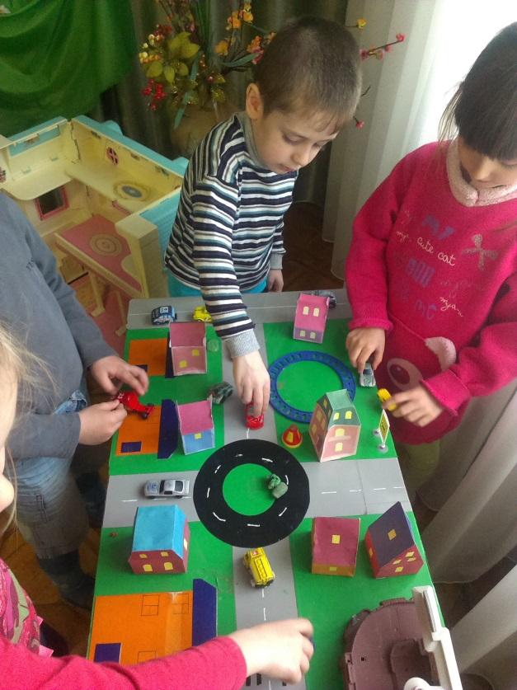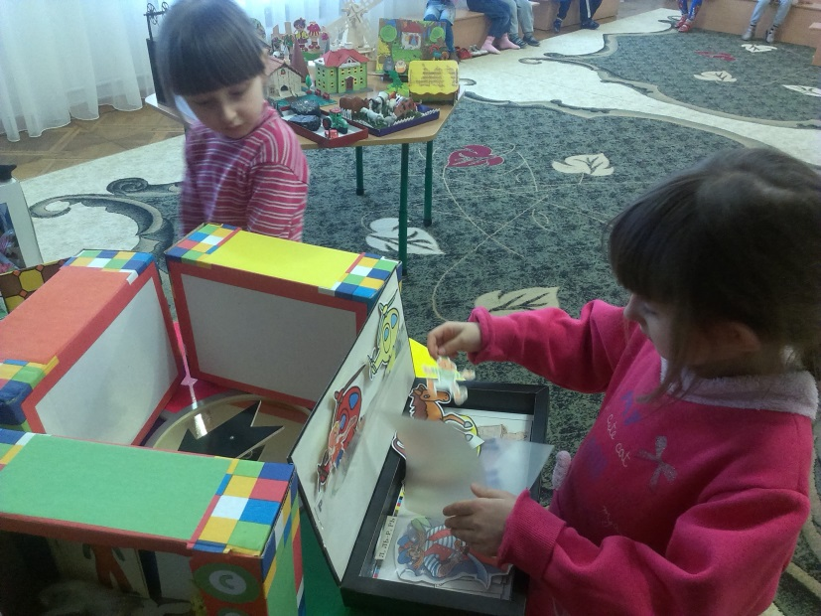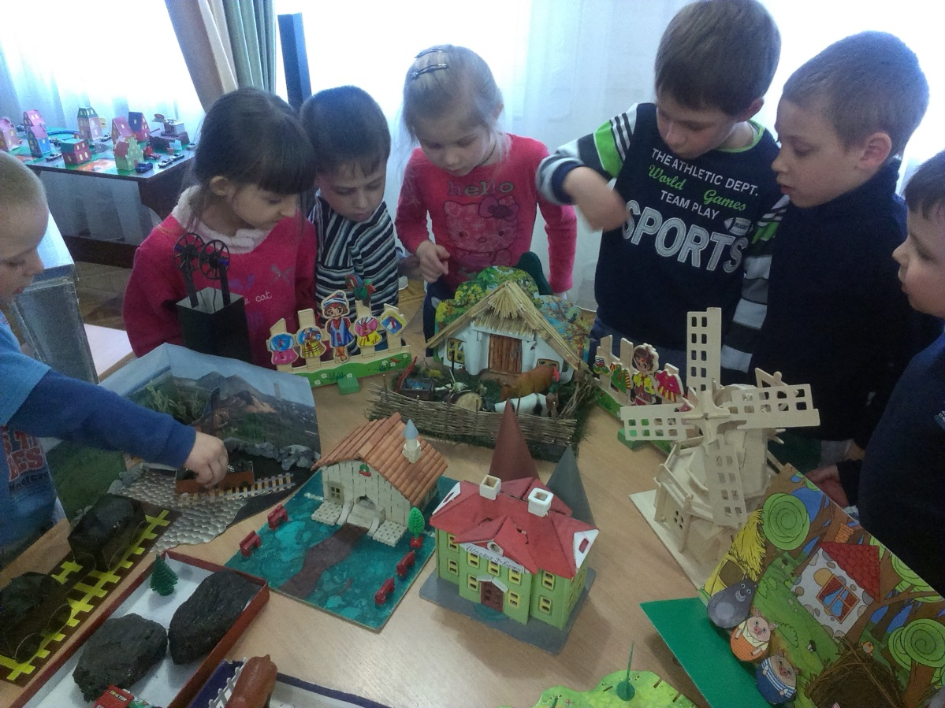

**Примерные   
 технологические карты**

**полифункционального применения   
 макета в тематическом комплексе**

**Технологическая карта полифункционального применения макета в тематическом комплексе**

**«Домашние животные».**

|  |  |  |  |  |
| --- | --- | --- | --- | --- |
| **Цель и задачи** | **Активизация словаря** | **Маркеры пространства** | **Перечень элементов** | **Формы организации** |
| **Цель:** Реализация предста-влений о домашних живот-ных в игре.  **Задачи:**  1.Развернуть режиссёрскую игру на основе знаний о домашних животных об уходе, питании, повадках домашних животных.  2.Развивать  монологическую и диалогическую  речь.  3. Организовать конструирование элементов и декорирование макета | *скотный двор  *пастух  *детеныши  *будка  *загон  *сено  *ферма  *корыто  *корм | 1Ландшафтная основа подворья:  2.Объемные элементы:  *деревья  *кустарники  *дом хозяйки.  *будка  *загон | 1.Вариативные  элементы:  *мелкие игрушки - животные  *пластмассовые фигурки  овощей и фруктов (корм для животных)  * фигурки людей | 1. Мастерская  по изготовлению овощей, фруктов, костей для собаки, блюдце с молоком для кошки.  2. Составление и отгадывание  загадок – описаний.  3. Проблемная ситуация:  - «Помоги животному найти сво-его детеныша».  4. Беседа на тему:  «Какую пользу приносит   домашнее животное человеку».  5. Режиссерская игра «Ферма» |

 

**Технологическая карта полифункционального применение макета в тематическом комплексе**

**«Улица города».**

|  |  |  |  |  |
| --- | --- | --- | --- | --- |
| **Цель и задачи** | **Активизация словаря** | **Маркеры пространства** | **Перечень элементов** | **Формы организации** |
| **Цель:** Реализация в игре-макете модели: «Улица города».  **Задачи:** 1.Расширить знания детей  о ближайшем окруже-нии – улице (замечать особенности строения зданий, объектов культуры).  2. Стимулировать диалоги-ческую и монологическую  формы речи.  3. Реализовывать в играх с макетом продукты конструк-тивной   деятельности  детей: (дома, храм, карусели);  4. Закрепить знания безопас-ного поведения на улице.  5.Закреплять ориентировку в пространстве. | *улица  *тротуар  *перекресток  *легковой, грузовой спец транспорт  *пешеходы  *водители  *здания:  - кирпичные  - деревянные  -одноэтажные  *стадион  *Храм | 1.Ландшафтная основа:  *карта улицы  *проезжая часть  *тротуар  2.Объемные элементы  * строения с характерными признаками  *деревья  *дорожные знаки | 1.Вариативные элемен-ты:  *машинки  *элементы украшения  газонов  *мелкие пластмассовые  игрушки (кошки, собаки, птицы)  *символические  элементы (картонные фигурки людей) | 1. Мастерская по изготовлению домов, каруселей, фигурок людей;  2. Игра «Экскурсовод»  3. Речевая ситуация на темы:  - «Необычные дома на нашей улице»;  - «Место отдыха и развлечений»; - «Дорога и тротуары»;  - «Дорожное движение».  4. Проблемная ситуация:  - «Как Незнайке добраться домой?»  5. Беседа: «Какие здания находятся около детского сада?.. напротив, слева, справа?».  6. Составление загадок – описаний.  7. Режиссерские игры «Улица города», «Экскурсия по улице» (по сезонам)  8. Беседы: «Как мы отдыхали в парке». |

**Технологическая карта полифункционального применения макета в тематическом комплексе**

**«Сад и огород».**

|  |  |  |  |  |
| --- | --- | --- | --- | --- |
| **Цель и задачи** | **Активизация словаря** | **Маркеры пространства** | **Перечень элементов** | **Формы организации** |
| **Цель:** Реализация в игре – макете представлений о саде и огороде.  **Задачи:**  1.Развернуть игру на основе представление детей о способах выращивании овощей и фруктов.  2.Упражнять в определении  понятий «Овощи»,«Фрукты».  3.Развивать диалогическую и монологическую речь, продуктивную деятельность ориентировку в пространстве, счет.  4.Закрепить знания детей о безопасности поведении в саду и огороде.  7.Театр по сказке «Пых». | *овощи, фрукты  *ягоды  *садовод  *овощевод  *садовые деревья  *кустарники  * корнеплоды  *грядки  *сад  *огород  *урожай | 1.Ландшафтная  основа:  *обозначение огорода  *обозначение сада  2.Объемные элементы  макета:  *дом хозяина  *садовые деревья  *грядки | 1. Вариативные элемен-ты:  *фигурки овощей и  фруктов;  * фигурки людей;  *мелкие пластмассовыеигрушки (кошки, соба-ки, птицы)  *символические эле-менты: (картонные фигурки, символы овощей: морковь - оранжевый кружок, лук – желтый кружок). | 1. Мастерская по изготовлению овощей, фруктов, грядок.  2. Рассказывание сказки «Пых».  3. Речевая ситуация на тему «Расскажи другу какие овощи и фрукты выросли у  хозяйки».  4. Проблемная ситуация «Помоги хозяйке  собрать овощи и фрукты на базар».  5. Игра «Вершки и корешки».  6. Составление и отгадывание загадок-описаний.  7. Режиссерская игра «Посади огород», «Собери урожай».  8. Беседа о гигиене, о витаминах, о пользе продуктов. |

**Технологическая карта полифункционального применение макета в тематическом комплексе**

**«Хлеб всему голова».**

|  |  |  |  |  |
| --- | --- | --- | --- | --- |
| **Цель и задачи** | **Активизация словаря** | **Маркеры пространства** | **Перечень  элементов** | **Формы организации** |
| **Цель;** Реализация в игре модели: «Как хлеб на стол пришел».  **Задачи** 1.Организовать игру по представлениям детей о процессе выращивания и выпечки хлеба.  2.Стимулировать  диалогическую и монологическую  речь.  3. Реализовывать в играх с  макетом продуктов конструк-тивной, изодеятельности детей: модель мельницы, элеватора, изделия из соленого теста и др.)  5. Воспитывать бережное  отношение к хлебу и труду. | *колосок;  *урожай.  *мельница  *мельник;  *мука;  *элеватор  * зерно;  *комбайн;  *комбайнер;  *борона;  *сеялка;  *хлебозавод;  *пекарня;  *выпечка;  * булочная | 1.Ландшафтная  основа:  *обозначение поля  *обозначение поселения  2.Объемные элементы   макета: (маркеры  пространства)  *элеватор  *мельница  *хлебозавод  *магазин | 1.Вариативные элементы:  *комбайн  *грузовые машины  *пластмассовые фигурки  людей  *символы погодных явле-ний (туча, дождь, солнце). | 1. Мастерская по изготовлению мельни-цы, элеватора, хлебобулочных изделий.  2. Речевая ситуация на тему: - «Расскажи другу как  хлеб на стол  пришел», игра «Экскурсовод».  3. Проблемная ситуация: - «Помоги  бабушке испечь колобок»  5. Экспериментальная деятельность: опыты: сеем, месим, «дрожжи дышат», сухари.  5.Беседа «Как вырастает колосок».  6. Игра-драматизация по сказке «Колосок».  7. Режиссерские игры «Уборка урожая», «Посевная».  8. Беседа о гигиене, о пользе хлеба.  9. Чтение художественной литературы.  10. Заучивание стихов, пословиц, поговорок о хлебе и труде. |

**Литература**

1. Акименко В. М. Развивающие технологии в логопедии. – Ростов н/Д; узд. Феникс, 2011.
2. Ахутина Т. В. Здоровьесберегающие технологи обучения: индивидуально-ориентированный подход // Школа здоровья. 2000. Т. 7. №2. с.21 – 28.
3. Гаврючина Л. В. Здоровьесберегающие технологи в ДОУ. – М.,2010.
4. Гаркуша Ю. Ф. Новые информационные технологии в логопедической работе // Логопед №2, 2004, с. 22.
5. Душка Н. Cинквейн в работе по развитию речи дошкольников .// Логопед №5, 2005.
6. Евдакимова Е. С. Проектирование как здоровьесберегающая технология в ДОУ // Управление ДОУ. 2004. №1.
7. Ивчатова Л. А.Су – джок терапия в коррекционно – педагогической работе с детьми // Логопед – т 2010. №1.с. 36 – 38.
8. Кавецкая Л.ТРИЗ в логопедии // Обруч. – 2000. - №4. – с. 24.
9. Краузе Е. Н. Логопедический массаж и артикуляционная гимнастика.- С – П., КОРОНА – Век, 2009.
10. Кувшинова И. А. Здоровьесбережение как необходимый аспект комплексной реабилитации детей с речевой патологией в условиях промышленного города // Логопед №6, 2009. С. 13.
11. Мальгавко Н. В.Здоровьесберегающие технологии в работе с детьми с ОНР // Логопед № 1, 2012, с. 50.
12. Михайленко Н.Я., Короткова Н.А. Как играть с ребенком. М.: Академический проект, 2001.
13. Михайленко Н.Я., Короткова Н.А. Организация сюжетной игры в детском саду. М.: «Гном и Д»,1997
14. Н.А. Короткова. Образовательный процесс в группах детей старшего дошкольного возраста. – М.:ЛИНКА-ПРЕСС, 2007.
15. Никанорова Т. С., Сергиенко Е. М. Здоровячок. – В., 2007.
16. Орлова Л. Дыхательная гимнастика по Стрельниковой. – М.: АСТ; Харвест, 2006.
17. Проценко О. А., Бульбова Т. С. Коррекция связного высказывания старших дошкольников с ОНР с использованием ТРИЗ - технологии // Логопед №7, 2013.,с. 62.
18. Фесюкова Л. Б. Воспитание сказкой: для работы с детьми дошкольного возраста / Ил. З. А. Курбатовой, Н. М. Стариковой, Ю. А. Модлинского, М. Ф. Шевченко. – Харьков: Фолио, 1996.

**Содержание**

|  |  |
| --- | --- |
| **Введение**    **Технология макетирования**    **Классификация  макетов**    **Этапы работы по созданию макета**    **Универсальные приёмы работы с макетом**    **Примерное содержание и разновидность игровых макетов для детей**  **дошкольного возраста.**  **Методические рекомендации по созданию игровых макетов в семье**    **Конспект индивидуального занятия с использованием макетирования**  **в средней логопедической группе «Закрепление и автоматизация звука «Ш» в прямых словах»**  **Конспект  интегрированного занятия по развитию речи**  **с использованием макетирования в средней логопедической группе**  **«Домашние животные и их детеныши»**  **Конспект  интегрированного занятия по развитию речи**  **с использованием макетирования в старшей логопедической группе**  **по теме «Мебель»**  **Примерные технологические карты полифункционального применения макета**  **в тематическом комплексе**  **Список использованной литературы** | с. 3  с. 4  с. 7  с. 10  с. 14  с. 18  с. 21  с. 22  с. 24  с. 34  с. 39  с. 44 |

**Макеевка,**

**2015 год**